**COMUNICATO STAMPA**

**CARENZA PEDIATRI DI FAMIGLIA: NONOSTANTE IL CALO DELLE NASCITE NE MANCANO OLTRE 500, TRE SU QUATTRO IN LOMBARDIA, PIEMONTE E VENETO.   
OLTRE MILLE BAMBINI PER PEDIATRA IN ALCUNE REGIONI DEL NORD.  
ENTRO IL 2028 PREVISTI QUASI 2.600 PENSIONAMENTI,   
MA NESSUNA CERTEZZA SUL RICAMBIO GENERAZIONALE**

**2 luglio 2025 - Fondazione GIMBE, Bologna**

Mancano almeno 502 pediatri di famiglia e la maggior parte delle carenze si concentra in tre grandi Regioni del Nord: Lombardia, Piemonte e Veneto. In alcune aree si supera il massimale di 1.000 assistiti per pediatra mentre entro il 2028 ne andranno in pensione 2.598. Secondo il [sito del Ministero della Salute](https://www.salute.gov.it/new/it/tema/statistiche-sanitarie/assistenza-sanitaria-distrettuale/), il pediatra di libera scelta (PLS) – cd. pediatra di famiglia – è il medico preposto alla tutela della salute di bambini e ragazzi di età compresa tra 0 e 13 anni. Ad ogni bambino, sin dalla nascita, deve essere assegnato un PLS per accedere a servizi e prestazioni inclusi nei Livelli Essenziali di Assistenza garantiti dal Servizio Sanitario Nazionale (SSN). «Le segnalazioni sulla difficoltà di accesso al PLS – dichiara Nino Cartabellotta, Presidente della Fondazione GIMBE – arrivano oggi da tutte le Regioni, evidenziando criticità ricorrenti: complessità burocratiche, carenza di risposte da parte delle Aziende Sanitarie Locali (ASL), pediatri con un numero elevato di assistiti e impossibilità, per molte famiglie, di iscrivere i propri figli a un PLS. Una situazione che genera disagi rilevanti e richiede interventi organizzativi urgenti, per garantire la continuità dell’assistenza pediatrica, soprattutto ai più piccoli e ai più fragili».

Per approfondire le cause e le dimensioni del problema, la Fondazione GIMBE ha analizzato dinamiche e criticità che regolano l’inserimento dei PLS nel SSN, stimando l’entità delle carenze di PLS nelle Regioni italiane. È importante chiarire – spiega Cartabellotta – due aspetti fondamentali della nostra analisi: innanzitutto, le stime sulle carenze dei PLS sono state effettuate su base regionale, mentre i fabbisogni reali vengono determinati dalle ASL in relazione agli ambiti territoriali carenti; in secondo luogo, non è possibile stimare il ricambio generazionale, perché non è noto quanti nuovi specialisti in pediatria scelgano la carriera di PLS anziché quella ospedaliera».

**DINAMICHE E CRITICITÀ**

**Fasce di età.** Sino al compimento del 6° anno di età, i bambini devono per legge essere assistiti da un PLS, mentre dai 6 ai 13 anni compresi i genitori possono optare tra il PLS e il medico di medicina generale (MMG). Al compimento del 14° anno, l’assistito viene revocato automaticamente, salvo nei casi di patologie croniche o disabilità documentate, per i quali è possibile richiedere una proroga fino al compimento del 16° anno. Secondo i dati ISTAT, al 1° gennaio 2024 la fascia 0-5 anni (iscrizione obbligatoria al PLS) comprendeva quasi 2,5 milioni di bambini, mentre nella fascia 6-13 anni rientravano oltre 4,1 milioni di minori, che potrebbero essere iscritti al PLS o al MMG secondo le preferenze dei genitori o, soprattutto, in base alle disponibilità locali di PLS o MMG.

**Quadro demografico**. Il progressivo calo delle nascite sta modificando in modo significativo la platea di assistiti dei PLS. I dati ISTAT documentano una costante riduzione dei bambini della fascia 0-5 anni, per la quale l’iscrizione al PLS è obbligatoria: tra il 1° gennaio 2019 e il 1° gennaio 2025 si contano circa 430 mila potenziali assistiti in meno per i PLS (figura 1). «Di conseguenza nello stesso periodo – osserva il Presidente – il crollo delle nascite ha ridotto, su scala nazionale, il fabbisogno di PLS di oltre 500 unità in soli 6 anni». Nel 2023 si sono registrati in Italia 379.890 nuovi nati, mentre 570.894 adolescenti hanno compiuto 14 anni. Considerando che il 57,5% della fascia 6-13 anni risulta ancora iscritto ai PLS, si stima che 328.264 assistiti siano transitati dai PLS ai MMG, a fronte di quasi 380 mila nuovi nati iscritti ai PLS. Il saldo comporta un incremento netto di oltre 50.000 assistiti per i PLS, con un conseguente aumento del carico assistenziale.

**Massimale di assistiti**. L’ultimo [Accordo Collettivo Nazionale](https://www.sisac.info/anteprimaNewsHome.do?tipo=WEB&idArea=201011221610481056&idNews=20240729121740017) (ACN), in vigore dal 25 luglio 2024, ha fissato a 1.000 il numero massimo di assistiti per ciascun PLS, eliminando la precedente distinzione tra scelte ordinarie e in deroga. Una volta raggiunto questo massimale, il PLS può acquisire nuovi assistiti solo ricusando contestualmente un numero equivalente di bambini appartenenti alla fascia 6-13 anni. Al di sopra della soglia dei 1.000, l’unica eccezione prevista è l’iscrizione dei fratelli di assistiti già in carico. Deroghe temporanee al massimale di 1.000 possono essere concesse dalla ASL esclusivamente per un periodo limitato, in presenza di esigenze specifiche legate al contesto locale o a criticità organizzative (es. indisponibilità di altri PLS sul territorio). «Il vero nodo – sottolinea il Presidente – è che la carenza di oltre 5.500 MMG, già evidenziata da [una nostra precedente analisi](https://gest.gimbe.org/comunicatistampa/cs_gimbe_carenza_medici_di_famiglia.docx), rischia di lasciare scoperti i ragazzi “ricusati” dal PLS, che potrebbero non trovare un MMG disponibile. In molti casi, quindi, l’unica soluzione resta l’estensione delle deroghe al massimale, alimentando un circolo vizioso di sovraccarico e riduzione della qualità dell’assistenza pediatrica».

**Ambiti territoriali carenti**. L’inserimento di nuovi PLS nel SSN avviene previa identificazione da parte della Regione – o di un soggetto da essa individuato – degli ambiti territoriali carenti, ovvero le zone dove è necessario colmare un fabbisogno assistenziale e garantire una distribuzione capillare degli studi dei PLS sul territorio. Secondo quanto stabilito dall’ultimo ACN, la carenza viene calcolata sulla base di un rapporto ottimale di 1 PLS ogni 850 bambini, o frazione superiore a 450. In particolare, per definire il fabbisogno si sommano tutti i residenti sotto i 14 anni, detraendo quelli della fascia 6-13 anni in carico ai MMG. In assenza di accordi integrativi regionali, si considera che il 70% della popolazione tra i 6 e i 13 anni possa essere assistita dai PLS «Sostanzialmente con il nuovo ACN – spiega il Presidente – rientrano nel calcolo del fabbisogno tutti gli assistiti in carico ai PLS, anche quelli della fascia 6-13 anni che in precedenza ne erano esclusi. Questo consente di parametrare correttamente il numero dei PLS rispetto alla popolazione effettivamente assistita».

**Pensionamenti.** Secondo i dati 2024 forniti dalla Federazione Italiana dei Medici Pediatri (FIMP), tra il 2024 e il 2028 andranno in pensione 2.598 pediatri di libera scelta, avendo raggiunto il limite massimo di età previsto, pari a 70 anni (salvo deroghe): dai 333 PLS del Lazio a 3 PLS in Valle d’Aosta (figura 2).

**Nuovi PLS**. Il numero di borse di studio per la scuola di specializzazione in pediatria, rimasto stabile per un decennio, ha registrato un incremento significativo negli ultimi 6 anni: da 496 borse nell’anno accademico 2017-2018 a 853 nel 2023-2024, con un picco di 973 nell’anno accademico 2020-2021 (figura 3). «Tuttavia – osserva Cartabellotta – considerato che gli specialisti in pediatria possono intraprendere anche la carriera ospedaliera, non è possibile prevedere quanti sceglieranno effettivamente di diventare PLS. Di conseguenza resta incerto se le nuove leve riusciranno a garantire un ricambio generazionale adeguato e uniforme in tutte le Regioni, oltre che colmare le attuali carenze».

**STIMA DELLE CARENZE DI PEDIATRI**

**Trend 2019-2023.** Secondo l’[Annuario Statistico del SSN 2023,](https://www.salute.gov.it/new/sites/default/files/imported/C_17_pubblicazioni_3523_allegato.pdf) pubblicato dal Ministero della Salute, nel 2023 i PLS in attività erano 6.706, ovvero 702 in meno rispetto al 2019 (-9,5%). «Una riduzione - commenta Cartabellotta – solo in parte compensata dal calo demografico». A preoccupare è anche il progressivo invecchiamento della categoria: la quota di PLS con oltre 23 anni di specializzazione è passata dal 39% nel 2009 al 77% nel 2023, segno di un ricambio generazionale sempre più rallentato.

**Numero di assistiti per PLS**. Secondo le [rilevazioni della Struttura Interregionale Sanitari Convenzionati (SISAC)](https://www.sisac.info/ActionPagina_296.do), al 1° gennaio 2024 risultavano attivi 6.484 PLS, con in carico oltre 5,8 milioni di assistiti: il 42,5% nella fascia 0-5 anni (2,48 milioni) e il 57,5% nella fascia 6-13 anni (3,35 milioni). Complessivamente, l’81,2% della popolazione ISTAT tra 6 e 13 anni risulta seguita da un PLS, con marcate differenze regionali: dal 92,6% della Liguria al 60,7% della Sardegna (figura 4). In termini assoluti, la media nazionale è di 900 assistiti per PLS: superano il massimale di 1.000 assistiti la Provincia Autonoma di Bolzano (1.139), il Piemonte (1.119) e il Veneto (1.008) (figura 5). «Con un simile livello di saturazione – spiega Cartabellotta – il principio della libera scelta viene spesso ostacolato: in molte aree del Paese diventa difficile, se non impossibile, trovare un pediatra disponibile, sia nelle zone interne o periferiche, sia nei grandi centri urbani. In altre parole, la situazione reale è spesso più critica di quanto lascino intendere i numeri».

**Stima della carenza di PLS al 1° gennaio 2024**. «Tutte le criticità fin qui evidenziate – spiega Cartabellotta – permettono soltanto di stimare il fabbisogno di PLS a livello regionale, poiché l’individuazione delle zone carenti da parte delle ASL dipende da molteplici variabili locali». Se l’obiettivo è garantire la qualità dell’assistenza, una distribuzione capillare coerente con la densità abitativa, la prossimità degli ambulatori e il diritto alla libera scelta, non è corretto stimare il fabbisogno di PLS facendo riferimento al massimale con deroga. Per questo motivo la Fondazione GIMBE, adottando il rapporto ottimale di 1 PLS ogni 850 assistiti e utilizzando le [rilevazioni SISAC](https://www.sisac.info/downloadFILE.do?doc_id=www.sisac.info/resources/pagine/201012220128505922&nomefile=ore_scelte_1_1_2022.pdf&serv=nws) al 1° gennaio 2024, stima una carenza complessiva di 502 PLS, con forti squilibri regionali. Infatti, il 75,7% delle carenze si concentra in 3 sole grandi Regioni del Nord: Lombardia (180), Piemonte (108), Veneto (93). Al contrario, in 9 Regioni (Basilicata, Emilia-Romagna, Lazio, Marche, Molise, Puglia, Sardegna, Sicilia e Umbria) non si rileva alcuna carenza, poiché la media di assistiti per PLS è inferiore a 850 (figura 6). «In realtà – precisa Cartabellotta – è necessario considerare due aspetti fondamentali. Anzitutto, l’ultimo ACN ha innalzato il rapporto ottimale da 600 a 850, “assorbendo” di fatto una quota consistente delle carenze registrate al 1° gennaio 2023. In secondo luogo, una stima su base regionale non intercetta le carenze localizzate, che si manifestano in territori a bassa densità abitativa, zone disagiate, aree montane».

«Nonostante il calo delle nascite – spiega Cartabellotta – alcune grandi Regioni del Nord, come Lombardia, Piemonte e Veneto, registrano carenze rilevanti di PLS in termini assoluti. Al di là dei numeri, però, la distribuzione capillare sul territorio resta fortemente influenzata da variabili locali non sempre prevedibili. Per un’adeguata programmazione del fabbisogno è indispensabile che ogni Regione disponga di stime accurate sul numero di pediatri che intraprendono effettivamente la carriera di PLS, integrate con le proiezioni ISTAT sulla denatalità. Ma non basta: servono modelli organizzativi orientati al lavoro in team e una piena attuazione della riforma dell’assistenza territoriale prevista dal PNRR (Case di comunità, Ospedali di Comunità, assistenza domiciliare, telemedicina), accompagnata da accordi sindacali coerenti con gli obiettivi di ricambio generazionale e distribuzione capillare dei PLS, come indicato negli stessi atti di indirizzo. Perché guardando ai pensionamenti attesi, nonostante il calo delle nascite, non è affatto scontato che le nuove generazioni di PLS siano sufficienti a garantire il ricambio, né tantomeno a colmare le carenze attuali, che rischiano di aggravarsi ulteriormente, in particolare nelle aree più periferiche».

**Fondazione GIMBE**  
Via Amendola 2 - 40121 Bologna

Tel. 051 5883920 - Fax 051 4075774

E-mail: [ufficio.stampa@gimbe.org](mailto:ufficio.stampa@gimbe.org)

**Figura 1. Popolazione 0-5 anni (elaborazione GIMBE su dati ISTAT 2025 al 1° gennaio)**

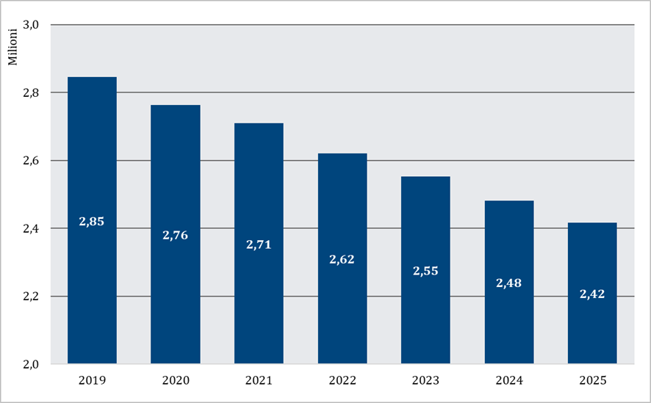

**Figura 2. PLS** **che entro il 2028 raggiungono l’età di pensionamento di 70 anni (dati FIMP 2024)**

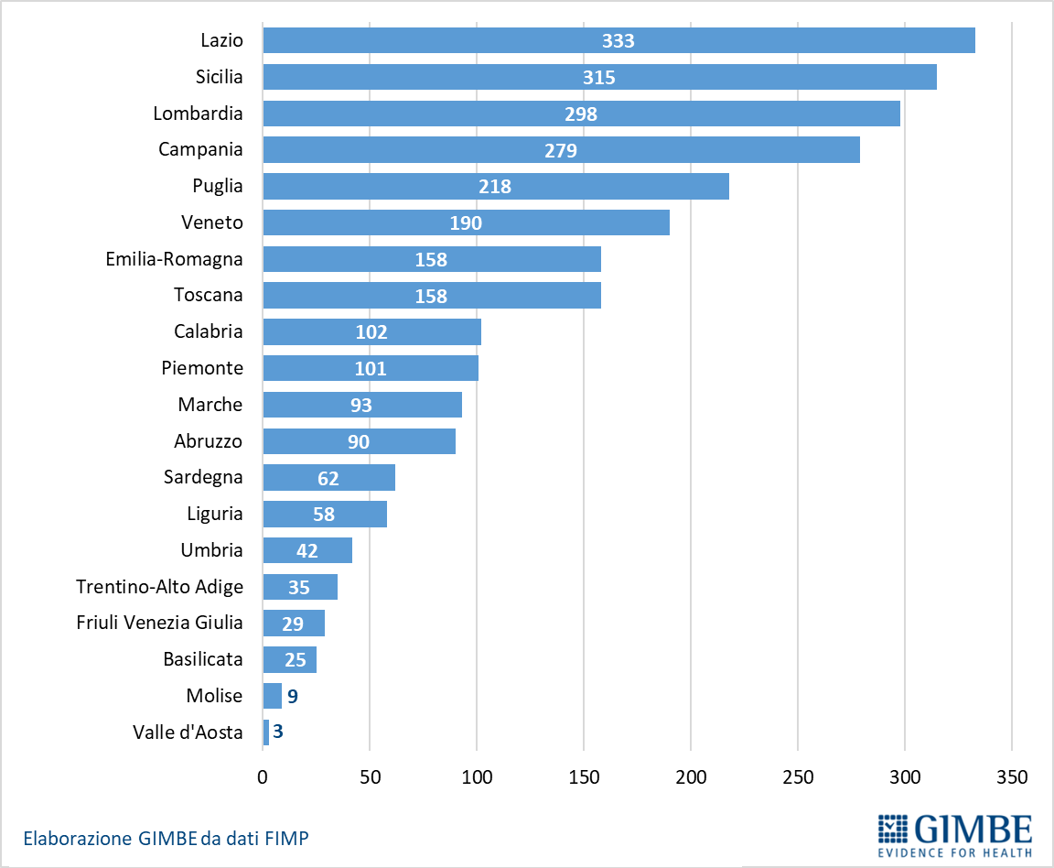

**Figura 3. Numero di borse di studio ministeriali per la Scuola di Specializzazione in Pediatria (dati MUR)**

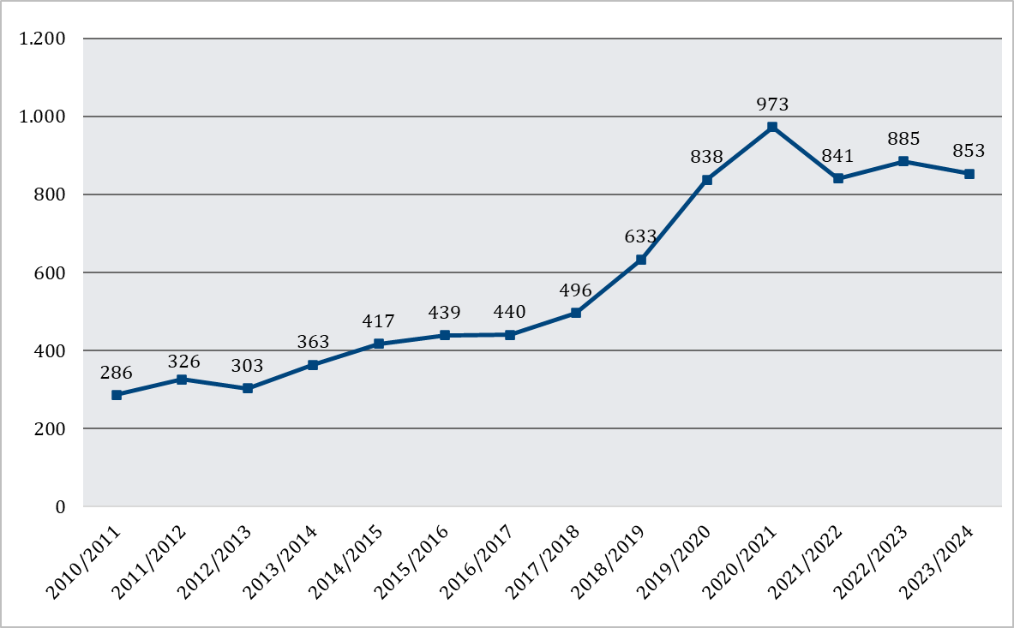

**Figura 4. Percentuale della popolazione 6-13 anni in carico ai PLS (dati SISAC al 1° gennaio 2024)**

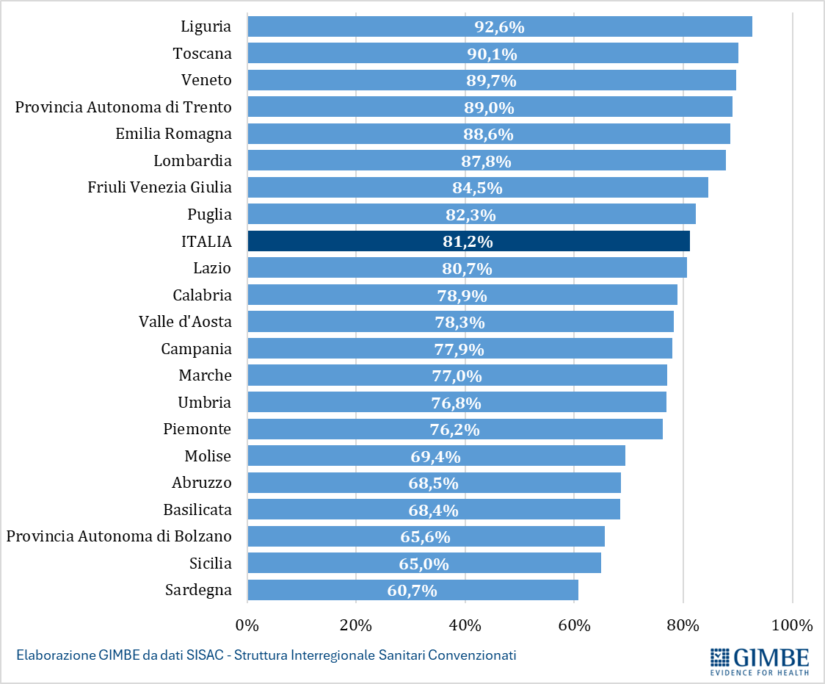

**Figura 5. Numero medio di assistiti per PLS (dati SISAC al 1° gennaio 2024)**

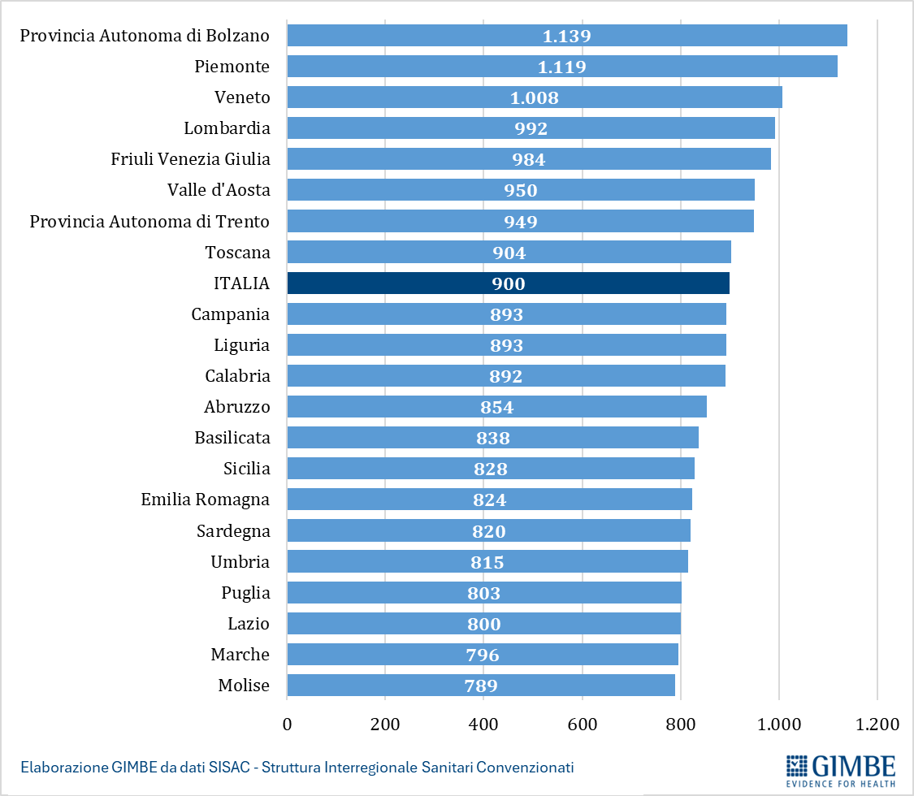

**Figura 6. Stima del numero PLS mancanti  
(elaborazione GIMBE su dati SISAC al 1° gennaio 2024)**

